Министерство науки и высшего образования Российской Федерации

**Федеральное государственное бюджетное образовательное учреждение**

**высшего образования**

«Владимирский государственный университет

имени Александра Григорьевича и Николая Григорьевича Столетовых»

(ВлГУ)

Кафедра информационных систем и программной инженерии

**Лабораторная работа №8**

**по дисциплине**

**«Мультимедиа технологии»**

**СИСТЕМА ЧАСТИЦ - ДОБАВЛЕНИЕ ДОЖДЯ В СЦЕНУ С МАЯКОМ**

**Выполнил**:

ст. гр. ПРИ-120

Д. А. Грачев

**Принял**:

Ланская М.С.

Владимир, 2022

ЦЕЛЬ РАБОТЫ

Научиться создавать простые 3D модели в Blender

ВЫПОЛНЕНИЕ РАБОТЫ

1. Откроем сцену в Blender, до этого мы создали анимацию, но добавим же теперь дождь на сцену

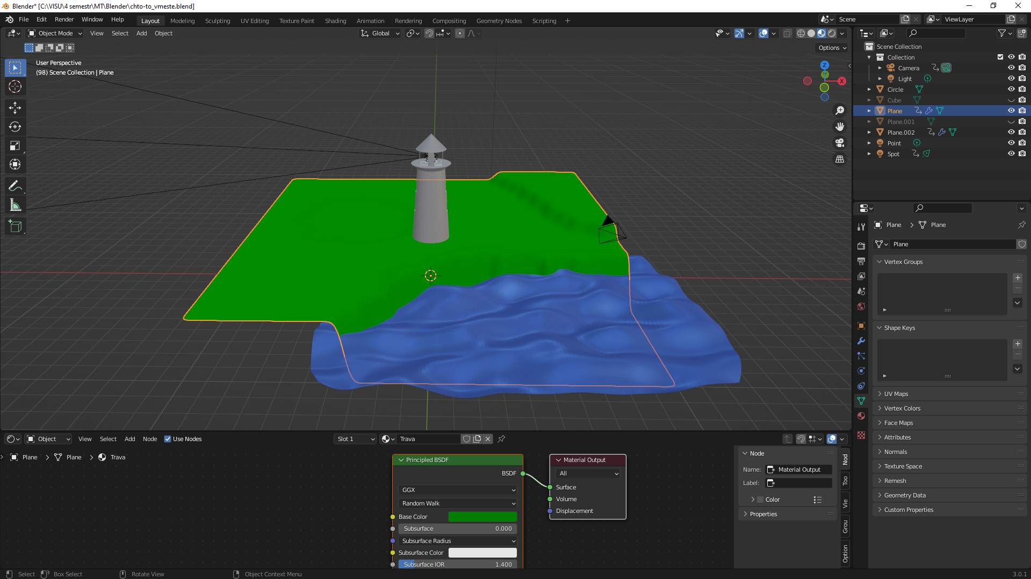

1. Для создания дождя нам нужно создать «тучу», создадим плоскость

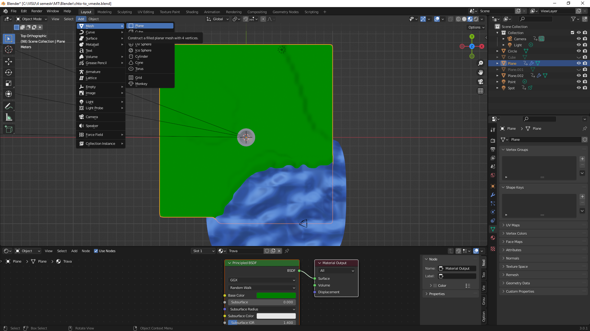

1. Увеличим плоскость, чтобы она была чуть больше сцены и поднимем ее вверх, так чтобы ее не видела камера

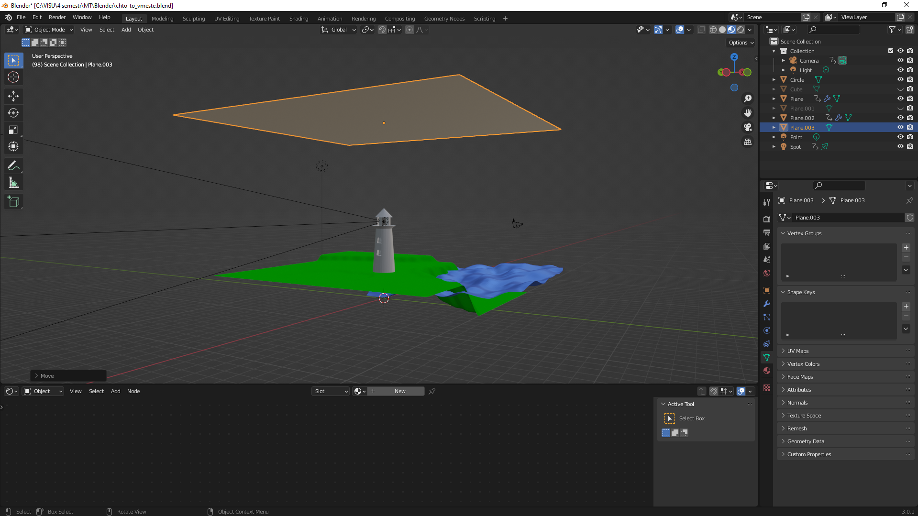

1. Нажатием клавиши TAB и перейдя в режим редактирования увеличим количество полигонов на созданной плоскости нажатием правой кнопки мыши по плоскости и выбора Subdivide

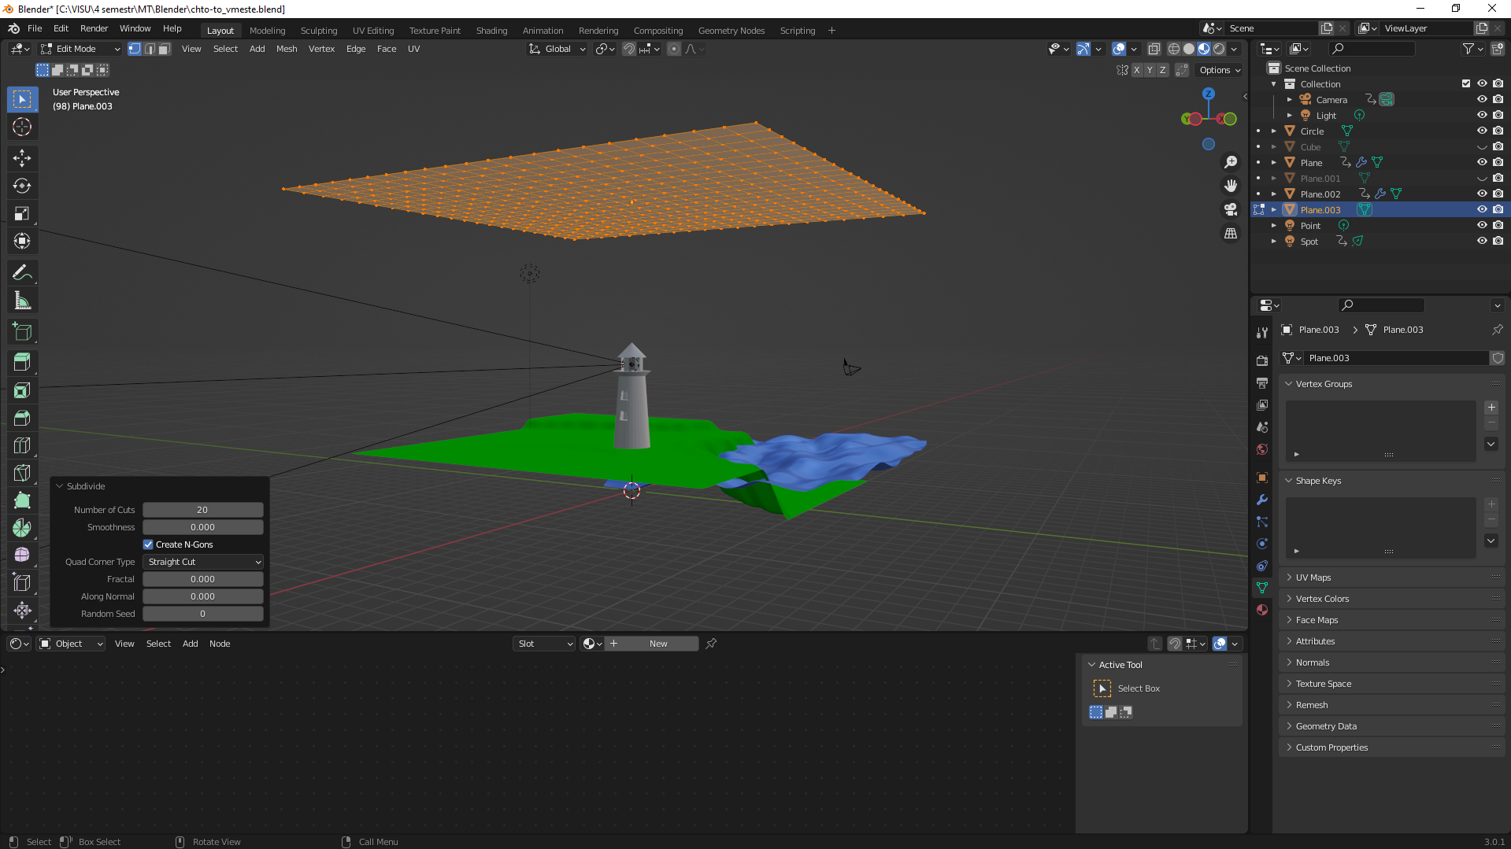

1. Настроив появление частиц в боковом меню мы уже увидим некие частицы в виде дождя

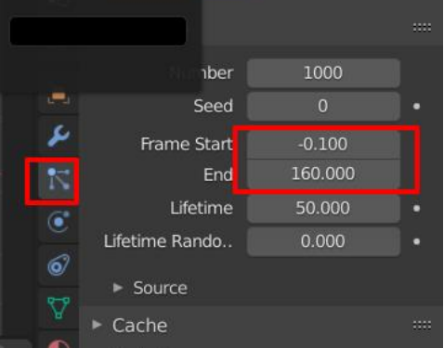

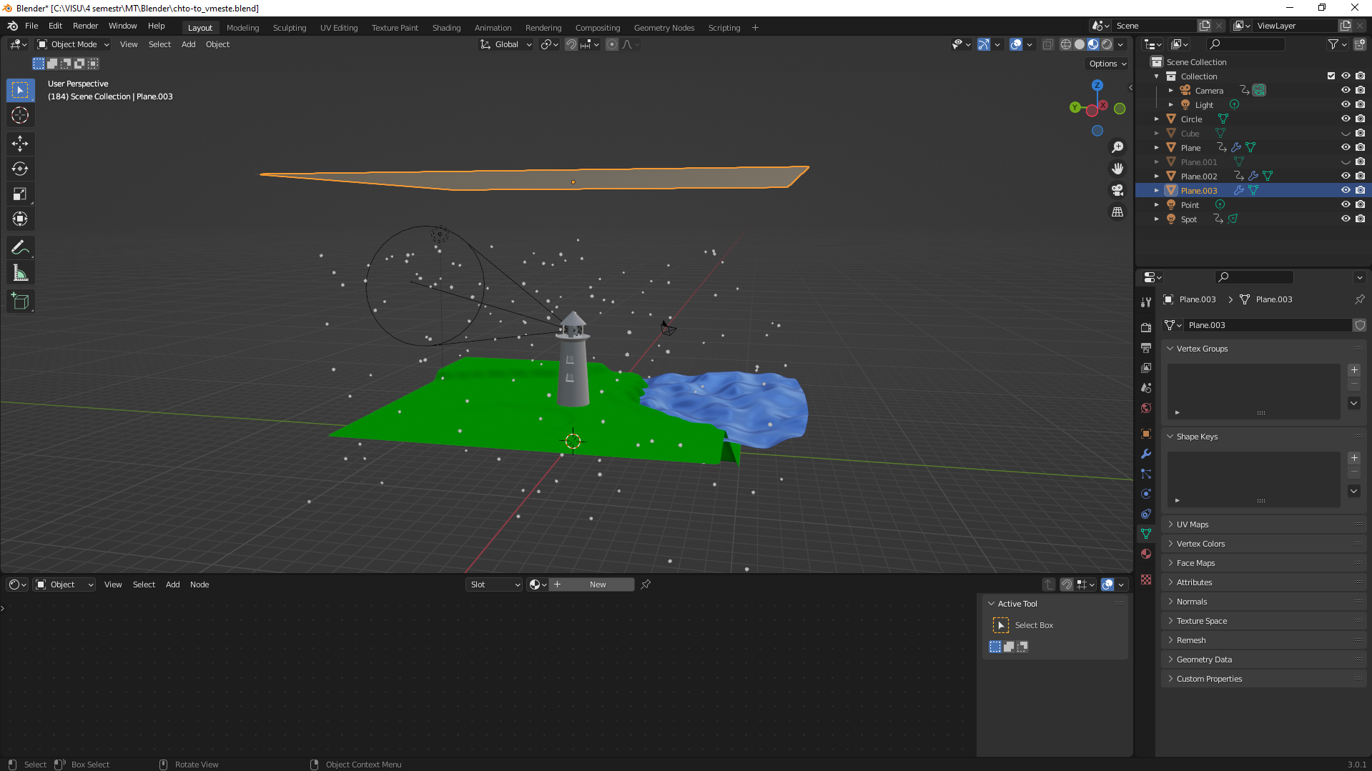

1. Создадим UV sphere, которая в будущем будет каплями дождя

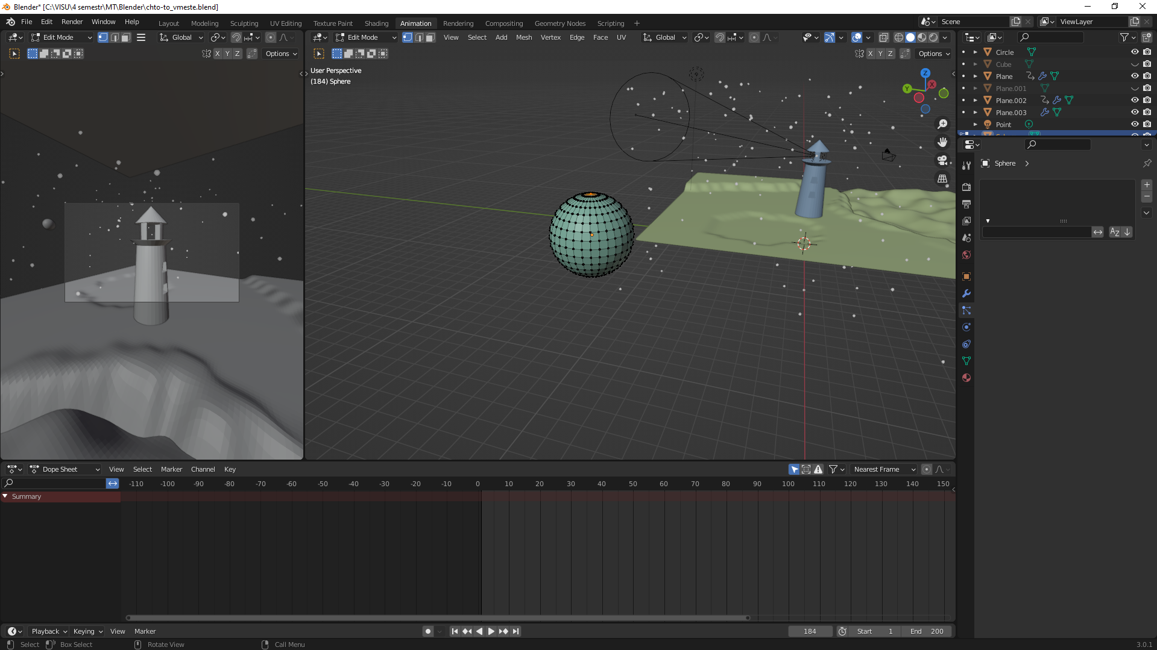

1. Смоделируем из сферы каплю

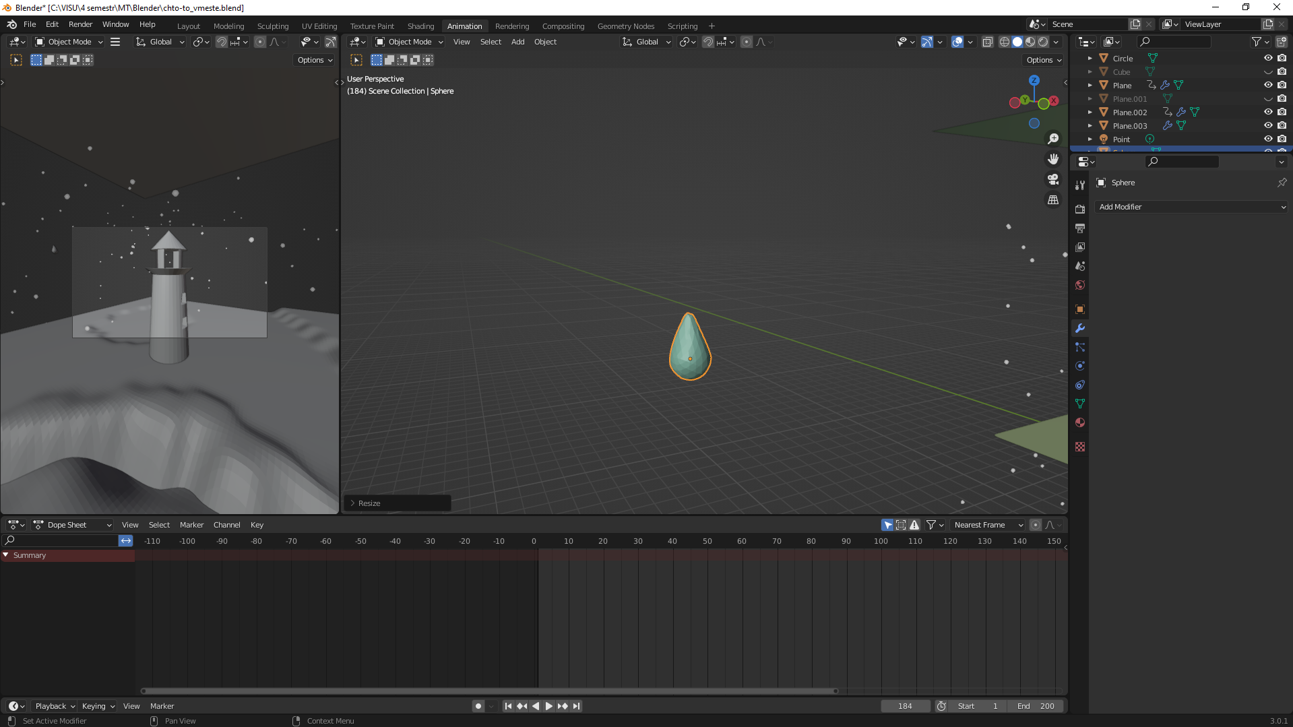

1. В нижнем меню Shader Editor настроим материал для капли, добавив Glass BSDF

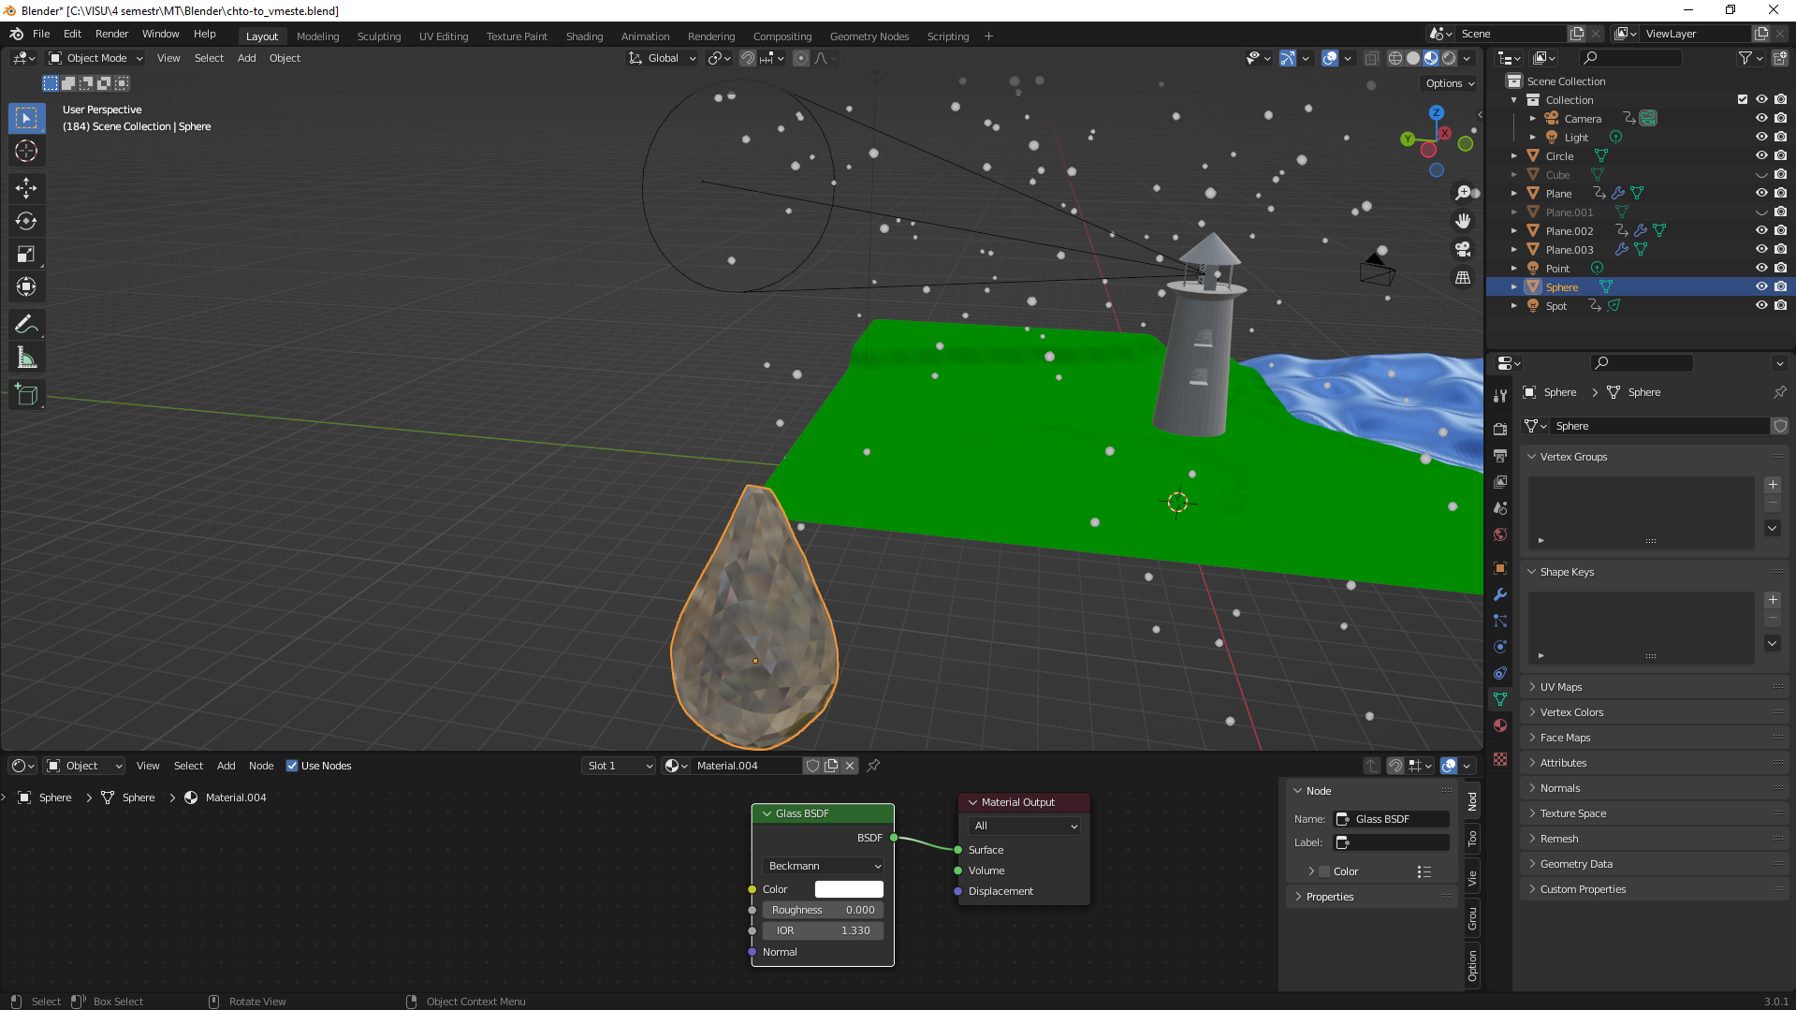

1. Настроим Render так, чтобы наша созданная сфера отображалась в «дожде» установив объект этими каплями

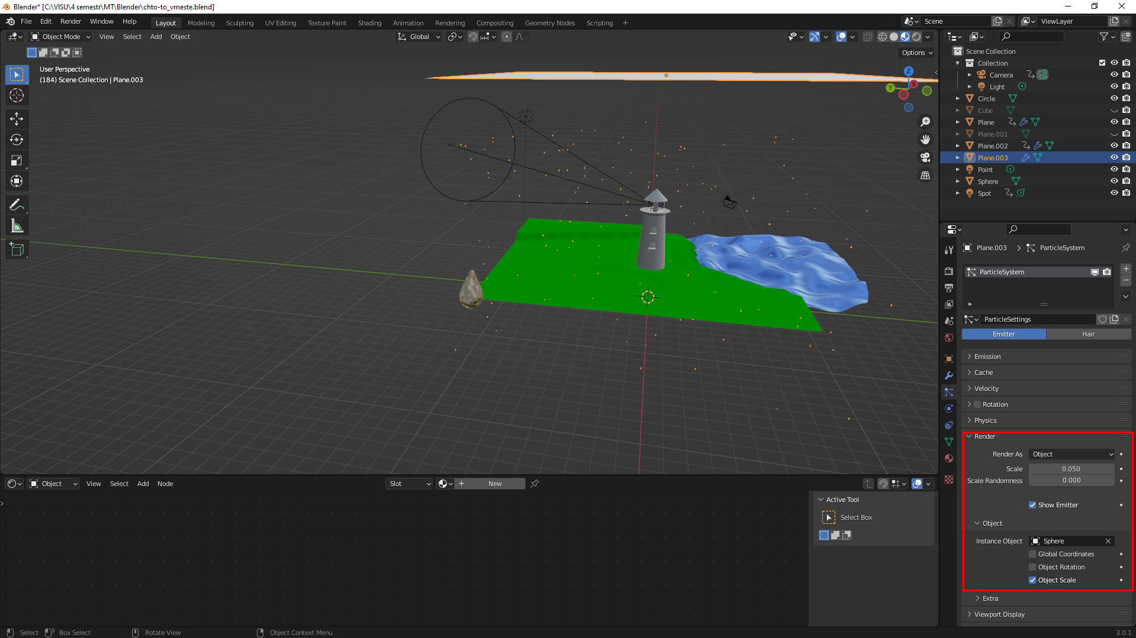

1. Так же, как и до этого срендерим анимацию и увидим результат с падающими каплями

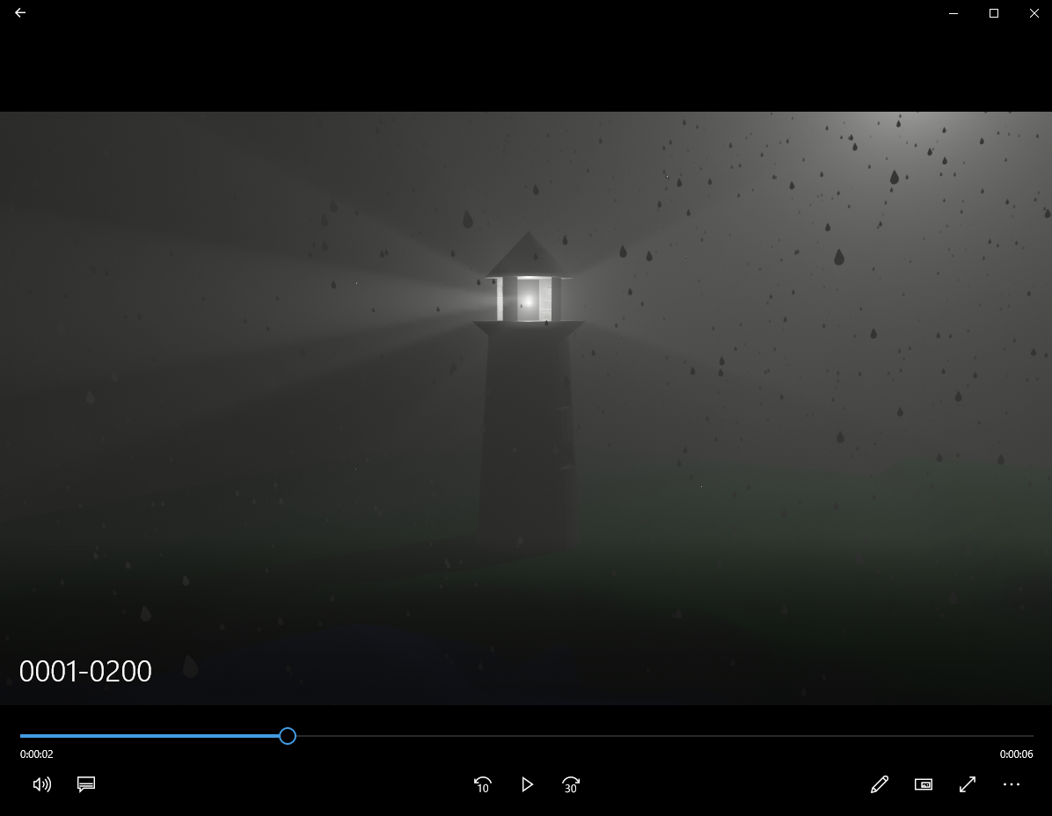

ВЫВОД

В ходе выполнения лабораторной работы были получены практические навыки по созданию «дождя» в Blender